**Questão 01)**

Palco de momentos históricos, como a coroação de Henrique VI da Inglaterra durante a Guerra dos Cem Anos e da coroação de Napoleão Bonaparte, em 2/12/1804 como imperador da França, a Catedral de Notre Dame de Paris foi atingida, em 15/4/2019, por um violento incêndio.

A Catedral de Notre Dame apresenta como estilo dominante o(a):

a) Românico;

b) Gótico;

c) Barroco;

d) Neoclássico;

e) Art Noveau.

**Questão 02)**

Analise a foto do palácio da Villa Valmarana, na Itália, obra do arquiteto Andrea Palladio.

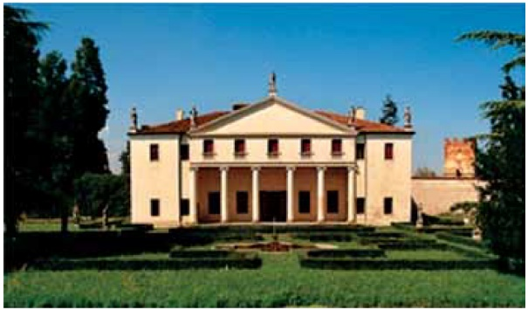

(www.palladiomuseum.org)

A construção do século XVI apresenta características da arte

a) românica, marcada pela religiosidade.

b) gótica, marcada pela verticalidade.

c) barroca, marcada pela exuberância.

d) egípcia, marcada pela grandiosidade.

e) greco-romana, marcada pela simetria.

**Questão 03)**

Assinale o que estiver **correto** sobre as relações entre arte e religião na Antiguidade e na Idade Média.

01. Costuma-se chamar de Arte Cristã Primitiva ao conjunto de expressões visuais encontradas nas paredes e nos tetos das galerias subterrâneas nas quais os primeiros cristãos, ainda perseguidos por Roma, enterravam seus mortos e faziam seus cultos e reuniões.

02. A conversão da elite dirigente do Império Romano ao Cristianismo redefiniu profundamente as atividades artísticas, que deixaram de ser instrumentos de propaganda do Estado e adquiriram liberdade criativa, sem sofrerem restrições de qualquer ordem.

04. Um dos aspectos mais notáveis das artes bizantinas foi seu profundo comprometimento com o enaltecimento da autoridade imperial, vista como absoluta e sagrada, posto que o imperador era considerado o representante de Deus na terra.

08. O emprego dos mosaicos em edificações maias e astecas mostra que os povos pré-colombianos sofreram forte influência dos missionários enviados por Bizâncio para disseminar o Cristianismo pelo mundo.

16. Após a Tomada de Constantinopla, em 1453, os otomanos destruíram todos os vestígios da arquitetura religiosa bizantina, substituindo-a por edificações inspiradas em modelos asiáticos considerados mais adequados.

**Questão 04)**

Sobre a arquitetura gótica, é correto afirmar:

01. Tem como principais características o arco ogival, o arcobotante e a abóbada nervurada que, combinadas, produziram uma nova proposta estética.

02. Uma das vantagens técnicas se constitui na distribuição do peso de uma abóbada de berço sobre toda a extensão das duas paredes que a sustentam.

04. O arco ogival, ou agudo, embora importante, não substitui por completo o arco arredondado nas catedrais góticas.

08. As catedrais francesas, em especial a de Saint Denis, foram as que pela primeira vez reuniram as diversas inovações técnicas e visuais do estilo gótico.

16. A verticalidade atingida por meio de torres altíssimas sugere a tentativa de tocar o céu. Um dos efeitos no interior da igreja é o de leveza.

**Questão 05)**

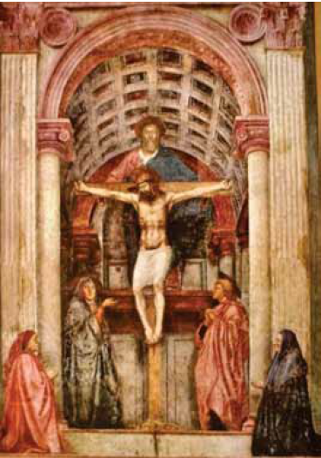

(Masaccio [1401–1428?]. *A Trindade*, 1427. Igreja Santa Maria Novella, Florença, Itália.)

O afresco de Masaccio é considerado uma das primeiras pinturas do renascimento italiano. Um novo espaço plástico foi apresentado nesta pintura mural, como

a) os diversos níveis de representação, por meio da diminuição gradual do tamanho dos elementos arquitetônicos, como colunas, arcos e quadriláteros da abóbada.

b) os desenhos das figuras sagradas e profanas, contrariando a mentalidade cristã, que estava em franco declínio nas cidades italianas do início da Idade Moderna.

c) a atribuição de uma importância maior às cores do que ao que estava sendo mostrado, o sacrifício de Cristo.

d) a cena em que é pintada, pela primeira vez na história, a entrega pelo Deus Pai de Seu Filho em sacrifício pela redenção da humanidade.

e) as linhas predominantemente verticais, que desviam os olhares dos observadores do universo terrestre para o céu e o mundo celestial.

**Questão 06)**

Sobre a arte gótica, assinale a(s) alternativa(s) **correta**(**s**).

01. As encenações religiosas, muitas vezes chamadas de dramas litúrgicos, foram desenvolvidas para serem encenadas nos grandes teatros romanos, visando adaptar aquele espaço profano a uma nova prática religiosa.

02. A música polifônica, aquela na qual se ouvem melodias diferentes em simultâneo, tem sua origem no mesmo período em que se estabelece a arquitetura gótica.

04. Giotto, um dos artistas centrais do período gótico, ao desenvolver uma representação pictórica e um novo tratamento para a perspectiva, acaba por estabelecer a pintura como arte superior à escultura.

08. As catedrais de *Chartres* e *Reims* podem ser consideradas, ao lado da *Notre Dame*, em Paris, como importantes representantes da arquitetura do período.

16. O estilo de desenvolvimento das personagens e a forma de narrativa shakespeareana foram de grande importância para o desenvolvimento do teatro gótico.

**Questão 07)**

Considerando as técnicas de pintura, é **correto** afirmar que

01. um dos principais problemas do uso da têmpera era que a tinta era extremamente líquida, escorrendo sobre a superfície de pintura e dificultando o trabalho dos artistas.

02. a pintura com têmpera é um dos meios mais antigos de pintura e consiste na utilização de uma tinta elaborada com pigmentos secos e com gema de ovo.

04. a pintura a óleo foi o procedimento predominante de pintura até o surgimento das tintas acrílicas no século XX.

08. o principal tipo de suporte utilizado na técnica de têmpera foi a tela de tecido preparada com fundo branco.

16. o aperfeiçoamento da pintura a óleo é geralmente atribuído aos irmãos Van Eyck e foi importante para o desenvolvimento do Renascimento pictórico.

**Questão 08)**

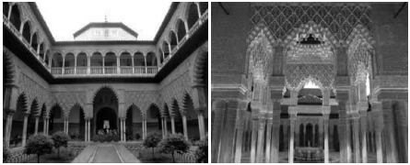

As imagens em questão são exemplares da influência deixada na Europa Medieval pela:

a) civilização bizantina;

b) civilização persa;

c) civilização romana;

d) civilização grega;

e) civilização muçulmana.

**Questão 09)**

Analise a imagem.

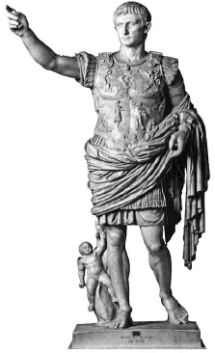

AUGUSTO PRIMA PORTA, 19 a.C. In: PROENÇA, Graça.   
*História da arte.* São Paulo: Editora Ática, 2008. p. 51.

Augusto de Prima Porta*,* esculpida por volta de 19 a.C., é uma típica escultura da Roma antiga. A diferença dessa escultura em relação às gregas do período clássico está

a) na monocromia, indicando maior austeridade dos costumes romanos em comparação com os dos gregos.

b) na postura ereta e estática, demonstrando que as esculturas gregas retratavam o movimento dos corpos.

c) no caráter político, já que as esculturas gregas priorizavam temas da mitologia religiosa.

d) no uso da indumentária militar na composição da obra, uma vez que as esculturas gregas valorizavam o corpo humano.

**Questão 10)**

Uma das características determinantes da arquitetura, muito mais incisiva do que em outros campos da arte, refere-se à sua relação direta com a tecnologia da época e do local em que for produzida. A esse respeito, assinale o que for **correto**.

01. A abóbada de arestas, uma das estruturas características da arquitetura do estilo gótico, possibilitou a verticalização das igrejas, e o arcobotante foi o recurso utilizado para equilibrar esteticamente o volume da construção.

02. As primeiras igrejas barrocas mineiras foram construídas em taipa de pilão, técnica rústica que não permitia projetos muito mais complexos do que uma planta de paredes paralelas e lisas.

04. O movimento *Art Nouveau* procurou associar o trabalho artístico às novas técnicas e aos materiais proporcionados pela Revolução Industrial, criando edifícios que imitavam as antigas formas, mas utilizando elementos como o ferro e o vidro.

08. No início do século XX, a tecnologia industrial introduziu novos materiais e processos produtivos que começavam a permitir a padronização e a préfabricação e, com isso, o surgimento da arquitetura moderna livre dos ornamentos.

16. Nas igrejas românicas, chamam a atenção as aberturas estreitas nas espessas e sólidas paredes, construídas para absorver as cargas das abóbadas que buscavam ampliar os vãos.

**Questão 11)**

Sobre a arte greco-romana, assinale o que for **correto**.

01. O teatro grego, em especial as tragédias, é conhecido principalmente por ter sido realizado na forma de apresentações improvisadas em praças ou em mercados públicos em meio à vida cotidiana.

02. Os principais tragediógrafos gregos são Ésquilo e Sófocles, sendo o primeiro considerado o “pai da tragédia”, por ter estabelecido, entre outras coisas, a ideia de encenação a partir de um texto.

04. A ópera, nascida no período Barroco, foi resultado do esforço de estudiosos e de artistas de Florença em resgatar as formas de encenação das tragédias gregas.

08. A escultórica romana desenvolveu-se de forma fortemente independente da sua antecessora grega, o que permite afirmar que há poucos resquícios da estética grega na escultura romana.

16. Autor teatral, cuja obra é geralmente comparada às tragédias gregas, Shakespeare utilizava, quase que exclusivamente, figuras mitológicas em suas tragédias, visando a construir enredos com alto grau de simbolismo.

**Questão 12)**

“A Estética, enquanto reflexão filosófica, busca compreender, num primeiro momento, o que é beleza, o que é belo. A preocupação com o belo, com a arte e com a sensibilidade” é própria da reflexão estética. Não se trata de “uma discussão de preferências, simplesmente com o fim de uniformizar os gostos. Então, ela não poderá ser normativa, determinando o que deve ser, obrigatoriamente, apreciado por todos.” (Filosofia. Vários autores. Curitiba: SEED-PR, 2006, p. 272). Ainda assim, a tentativa de uma definição do belo vem acompanhando a História da Arte há muito tempo, sendo **correto** afirmar que

01. os padrões clássicos de beleza, como harmonia, simetria, equilíbrio e proporcionalidade exerceram uma influência tão acentuada em todos os períodos da História, que só viriam a ser confrontados nos anos 60 do século XX, com a Pop Art de Andy Warhol.

02. o desenvolvimento da sociedade industrial e as inovações nas tecnologias de comunicações passaram a interferir na formação e no redimensionamento dos padrões de beleza. O poder dos veículos de comunicação de massa buscou uniformizar, cada vez mais, esses ideais de beleza, direcionando-os para o consumo.

04. Sócrates, já na antiguidade, lançava mão de um conceito familiar aos tempos modernos, algo como uma estética funcionalista, ao associar o belo ao útil pois, para ele, sempre que um objeto cumpria sua função era belo. Desta forma, o filósofo refletia, em parte, o pensamento artístico grego.

08. na Idade Média, com a valorização da fé e da espiritualidade trazida pelo cristianismo, o corpo humano foi associado ao mundo material e aos valores terrenos. Em consequência disso, passou a ser visto como oposto à busca do divino, tornando-se símbolo do pecado e contrário ao que se considerava belo.

16. Aristóteles associava o conceito de belo ao conceito de bom, e, para ele, as artes tinham uma função moral e social, ao reforçarem os laços da comunidade. Por esse motivo, preferia a tragédia, pois, nela, a imitação das ações humanas (boas ou más) reproduziriam um efeito chamado de catarse, ou seja, uma purificação dos sentimentos ruins a partir da sua visualização na arte.

**Questão 13)**

A cultura medieval é marcada por diversos movimentos artísticos que ganharam visibilidade mediante diversas práticas. Na composição dessa identidade cultural medievalista, emergiram, na baixa Idade Média, os goliardos.

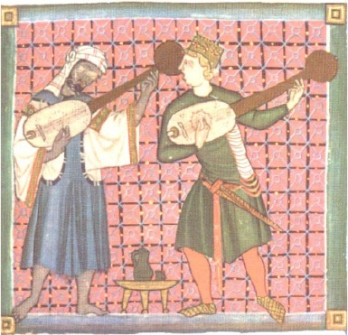

A partir da leitura da imagem acima e dos seus conhecimentos sobre a temática, é correto afirmar que os goliardos:

I. Identificados como clérigos itinerantes ou estudantes boêmios, desenvolviam a arte musical cantando poemas sobre bebidas, amor e fortunas.

II. Diabolizavam o riso e sacralizavam a seriedade e a introspecção como fundamentos da cultura e da etiqueta na Baixa Idade Média.

III. Compunham poemas que celebravam a sexualidade e criticavam tanto a tirania ideológica quanto as práticas religiosas e morais da Igreja.

IV. Identificavam-se com a cultura dos charivaris, ocasiões em que era comum incinerar sacos cheios de gatos, associados à feitiçaria.

V. Recepcionavam os códigos culturais dos povos árabes, copiando destes o gosto pela música, dança e vestimentas orientais.

Estão corretas:

a) I e III.

b) IV e V.

c) I e II.

d) I, II e III.

e) III, IV e V.

**Questão 14)**

Considere a foto abaixo.

**Catedral de Notre Dame, construída entre 1163 e 1250**

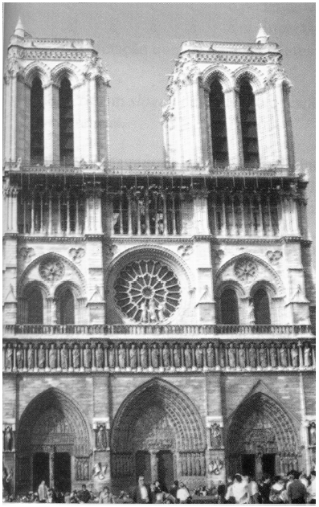

(José Roberto M. Ferreira. **História**. São Paulo: FTD,

1997. p. 122)

*As catedrais* medievais em *estilo gótico* têm como característica

a) apresentarem, em sua construção, uma estrutura monumental apoiada em paredes largas, de pedra, com poucas aberturas, alguns arcos e grossos pilares.

b) ilustrarem aquele que foi o primeiro dos estilos arquitetônicos que marcaram a arte medieval, baseado na idéia da verticalidade e da grandiosidade divina.

c) representarem o tipo de igreja ostenta tória implantado pelos papas, na Alta Idade Média, em regiões da Europa onde persistiam cultos pagãos.

d) servirem de refúgio para a população contra ataques inesperados de árabes e hereges, razão pela qual eram chamadas de “fortalezas de Deus”.

e) refletirem o florescimento da vida urbana e portarem elementos que sugeriam leveza, como os vitrais, muitas vezes presenteados por corporações de ofício.

**Questão 15)**

Houve, nos últimos séculos da Idade Média ocidental, um grande florescimento no campo da literatura e da arquitetura. Contudo, se no âmbito da primeira predominou a diversidade (literária), no da segunda predominou a unidade (arquitetônica).

O estilo que marcou essa unidade arquitetônica corresponde ao

a) renascentista.

b) românico.

c) clássico.

d) barroco.

e) gótico.

**Questão 16)**

No período medieval, o pensamento e as ações da Igreja exerceram influências decisivas nas relações socioculturais e políticas das sociedades européias. Essas influências podem ser constatadas na arquitetura das próprias igrejas.

No auge do seu poder, a Igreja cristã construiu, com base no estilo gótico, a

a) 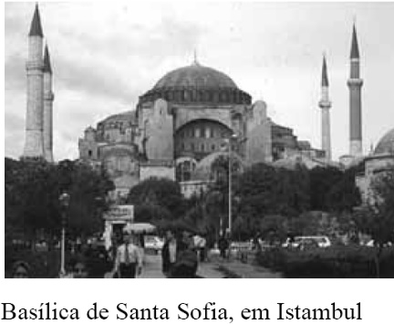

b) 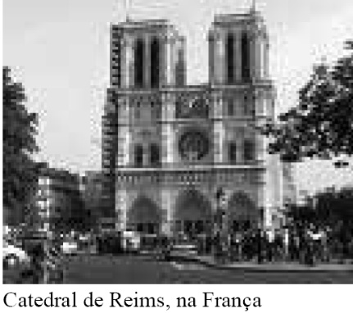

c) 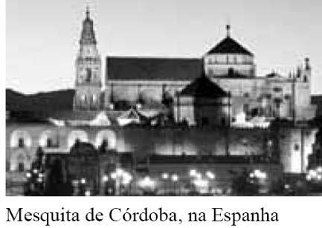

d) 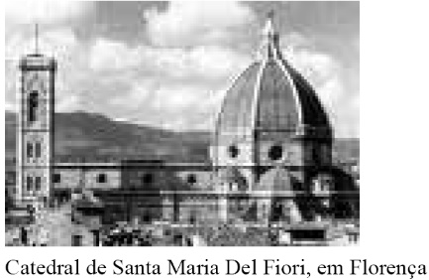

e) 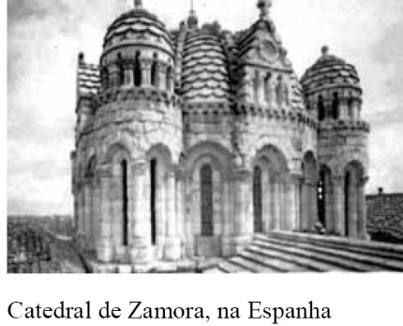

**Questão 17)**

A partir do século XII, em algumas regiões da Europa, nas cidades em crescimento, comerciantes, artesãos e bispos aliaram-se, para a construção de catedrais com grandes pórticos, vitrais e rosáceas, produzindo uma “poética da luz”, abóbadas e torres elevadas que dominavam os demais edifícios urbanos. Dentre as alternativas abaixo, assinale aquela que corresponde ao estilo de arte da época.

a) Renascentista

b) Gótico

c) Românico

d) Bizantino

e) Barroco

**Questão 18)**

Observe atentamente a foto da Mesquita de Córdoba, construída, na Espanha, entre os séculos VIII e X.

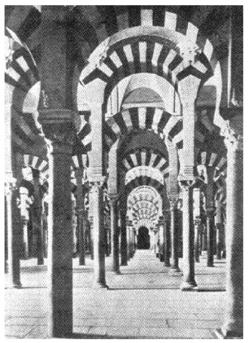

(Leonel Itaussu A. Mello e Luis César A. Costa. **História antiga e medieval**. São Paulo: Scipione, 1993. p. 249)

A Mesquita foi idealizada e construída pelos muçulmanos.

Sobre eles pode-se afirmar que:

a) desconheciam técnicas de navegação até a sua chegada à Europa, quando tomaram contato e aperfeiçoaram a bússola e a pólvora.

b) proporcionaram grande contribuição aos povos da península itálica e balcânica na Europa, mas não conseguiram o mesmo sucesso na península ibérica.

c) impediram que os europeus praticassem quaisquer atividades comerciais, em razão do domínio que exerceram sobre o Mar Mediterrâneo por quase oito séculos.

d) se destacaram pela intolerância com que tratavam os povos dominados, desrespeitando as culturas locais e a religião, em prejuízo das atividades produtivas.

e) difundiram valores culturais da antiguidade clássica no mundo ocidental, no contexto marcado pelo expansionismo territorial.

**GABARITO:**

**1) Gab**: B

**2) Gab**: E

**3) Gab**: 05

**4) Gab**: 27

**5) Gab**: A

**6) Gab**: 14

**7) Gab**: 22

**8) Gab**: E

**9) Gab**: D

**10) Gab**: 26

**11) Gab**: 06

**12) Gab**: 30

**13) Gab**: A

**14) Gab**: E

**15) Gab**: E

**16) Gab**: B

**17) Gab**: B

**18) Gab**: E